ФЕДЕРАЛЬНОЕ АГЕНТСТВО ПО ОБРАЗОВАНИЮ

ГОСУДАРСТВЕННОЕ ОБРАЗОВАТЕЛЬНОЕ УЧРЕЖДЕНИЕ

ВЫСШЕГО ПРОФЕССИОНАЛЬНОГО ОБРАЗОВАНИЯ

«КАЗАНСКИЙ ГОСУДАРСТВЕННЫЙ

ФИНАНСОВО-ЭКОНОМИЧЕСКИЙ ИНСТИТУТ»

Кафедра Экономики производства

КУРСОВАЯ РАБОТА

по дисциплине Экономика фирмы

Тема: Логистика и ее роль в повышении

эффективности деятельности фирмы

Автор курсовой работы Крылова Е.А.

Группа 215

Руководитель работы Сапарина М.В.

Казань 2008

Содержание

Введение 3

1. Понятие и виды логистики предприятия 5

2. Задачи и функции логистики 13

3. Роль логистики в повышении эффективности деятельности фирмы 17

Заключение 20

Список использованной литературы 22

Приложения

# Введение

Логистика – сфера хозяйственной деятельности, предмет которой составляют, прежде всего, физические и информационные процессы продвижения материальных продуктов на предприятии или между хозяйствующими субъектами. Продвигающийся поток - тот элемент, который объединяет множество логистических явлений и процессов. Управление этими процессами в их интегральном понимании - тоже область логистики, и даже своего рода логистическая философия. Помимо этого, логистика - отрасль знаний, которая изучает явления и процессы, связанные с транспортировкой, складированием, формированием запасов и другими видами деятельности, а также предлагает хозяйственной практике соответствующие методы и способы управления этими процессами.

Последние годы ознаменованы возрастанием интереса ученых и - в еще большей степени - практикующих хозяйственников к проблематике логистики. Глобализация рынка товаров и услуг, а также революционные изменения в информационных технологиях требуют обеспечения четкости физических потоков поставок как необходимого условия обязательной непрерывности хозяйственных процессов.

Четкость логистических процессов, применение новейших инструментов управления ими, экономичное ведение деятельности и снижение логистических расходов – необходимые условия сохранения рыночной позиции фирмы и ее победы в конкурентной борьбе. Этим, на наш взгляд, определяется актуальность написания данной работы.

Цель работы – проанализировав виды, цели, задачи, функции логистики как самостоятельной области знаний и как профессиональной деятельности на предприятии, выявить ее роль в повышении эффективности деятельности фирмы и успехе в ведении конкурентной борьбы.

Для реализации поставленной цели необходимо решить следующие задачи:

* рассмотреть сущность, понятие и виды логистики с позиций различных экономистов;
* описать цель, задачи и функции логистики как науки и как профессионально-хозяйственного вида деятельности;
* рассмотреть основные тенденции развития логистики и показать ее взаимосвязь с функционированием предприятия в целом.

Информационная база, которая использовалась при написании данной курсовой работы следующая:

* учебная и научно-практическая литература по дисциплинам «Экономика фирмы (предприятия)», «Логистика», «Менеджмент организации»;
* аналитические и научно-практические статьи из российских экономических журналов и газет (прежде всего, журнала «Логистика сегодня» и «Менеджмент инноваций»).

Вышеуказанные соображения определили структуру данной работы, состоящей из введения, трех глав, заключения, списка литературы и приложения.

# 1. Понятие и виды логистики предприятия

В настоящее время наблюдается повышение интереса к проблемам обеспечения предприятия исходными материалами как со стороны менеджеров, так и в научных кругах. От своевременного обеспечения зависит ход всего производственного процесса. Однако анализ проблем в данной области во многом фрагментарен, ограничивается рассмотрением отдельных фаз – снабжение, различные стадии производства, сбыт. Этого можно избежать, охватывая вопросы обеспечения предприятия материалами на всех стадиях его деятельности и объединяя их в комплексную функцию, а именно – логистику.

Исторически логистика развивалась как военная дисциплина. Здесь термин известен с IX века нашей эры (Византия), обозначая, в основном, хорошо организованную работу тыла по обеспечению войск всем необходимым, т. е. работу, которая является значимым составляющим боевого успеха.

Другое направление развития логистики — экономическое. Здесь под логистикой понимается научно-практическое направление хозяйствования, заключающееся в эффективном управлении материальными и связанными с ними информационными и финансовыми потоками в сферах производства и обращения.

Понятие логистики одноименный терминологический словарь раскрывает следующим образом: логистика (logistics) — наука о планировании, контроле и управлении транспортированием, складированием и другими материальными и нематериальными операциями, совершаемыми в процессе доведения сырья и материалов до производственного предприятия, внутризаводской переработки сырья, материалов и полуфабрикатов, доведения готовой продукции до потребителя в соответствии с интересами и требованиями последнего, а также передачи, хранения и обработки соответствующей информации [7, c.368].

Настоящее определение, как следует из его содержания, трактует логистику как науку. Как хозяйственная деятельность логистика представлена в следующем определении: логистика — процесс управления движением и хранением сырья, компонентов и готовой продукции в хозяйственном обороте с момента уплаты денег поставщикам до момента получения денег за доставку готовой продукции потребителю (принцип уплаты денег — получения денег).

Несмотря на определенные различия, которые вкладывались в понятия логистики в каждом из названных направлений, оба они выделяют общие и в совокупности специфические признаки: согласованность, рациональность, точность[3, c.20].

Возможность планирования различных операций и проведения анализа уровней элементов логистической системы предопределила ее разделение на макро- и микрологистику [2, c.14]. Это первая классификация логистики. Так макрологистика решает вопросы, связанные с анализом рынка поставщиков и потребителей, выработкой общей концепции распределения, размещением складов на полигоне обслуживания, выбором вида транспорта и транспортных средств, организацией транспортного процесса, рациональных направлений материальных потоков, пунктов поставки сырья, материалов и полуфабрикатов, с выбором транзитной или складской схемы доставки товаров. Микрологистика решает локальные вопросы в рамках отдельных звеньев и элементов логистики. Примером может служить внутрипроизводственная логистика, когда в пределах предприятия планируются различные логистические операции, такие, как транспортно-складские, погрузочно-разгрузочные, т.е. можно сказать, что микрологистика обеспечивает операции по планированию, подготовке, реализации и контролю за процессами перемещения товаров внутри промышленных предприятий.

По второй классификации, которой придерживаются в большей степени западные экономисты, выделяются следующие виды логистики:

* логистику, связанную с обеспечением производства материалами (закупочная логистика);
* производственную логистику;
* сбытовую (маркетинговую, или распределительную, логистику)

Выделяют также и транспортную логистику, которая, в сущности, является составной частью каждого из трех видов логистики. Неотъемлемой частью всех видов логистики является также обязательное наличие логистического информационного потока, включающего в себя сбор данных о товарном потоке, их передачу, обработку и систематизацию с последующей выдачей готовой информации. Эту подсистему логистики часто называют компьютерной логистикой [3, c.14].

Проанализировав и обобщив вышеупомянутый материал, можно выделить, по крайней мере, три основных концепции логистики:

а) логистика - это процессы физического продвижения материальных ценностей (сырья, материалов, полуфабрикатов, готовых изделий) на предприятии и между предприятиями, а также продвижения информационных потоков, отражающих материальные процессы и используемых для управления этими процессами;

б) логистика - это некоторая концепция, философия управления реальными процессами (продвижения ценностей), основанная на интегрированном, системном подходе к ним;

в) логистика - это отрасль экономических знаний, исследующая закономерности и события продвижения ценностей и информации в экономике в целом и в отдельных ее звеньях.

Представляется, что выделенные концепции не могут считаться взаимно исключающими – напротив, они дополняют друг друга.

В развитии логистики можно выделить несколько этапов, важных для понимания сущности и теории логистики, а также для практического применения ее инструментов [8, c.24]. Для наглядности эти этапы представлены в виде схемы на рис.1[Приложение 1].

Этап I приходится на 1950-е годы. Он характеризуется разрозненными логистическими действиями, не основанными на единой концепции. На практике это выражалось в отчетливом обособлении самостоятельных и фрагментарных действий в сферах:

* закупок (прогнозирование спроса, планирование потребностей, выбор источников поставок, организация закупок, запасы);
* хранения (транспортные манипуляции, складские операции, упаковочное хозяйство);
* дистрибуции (обслуживание заявок получателей, запасы готовых изделий, транспорт, обслуживание клиента).

Однако эти действия не были подчинены достижению конкретной цели, например, повышению четкости управления предприятием в целом либо снижению затрат. В организационных структурах предприятий эта деятельность также не интегрировалась.

Этап II приходится на 60-е и начало 70-х годов прошлого века. Можно выделить два основных направления логистической деятельности. Первое (ему в тот период уделялось особо большое внимание) - физическая дистрибуция товаров, т.е. доведение продукта до потребителя. Эта деятельность, несомненно, была основана на маркетинговых концепциях управления предприятием, ориентированных на получателя, причем физическая часть дистрибуции поддерживала маркетинговую деятельность. Ее функция заключалась прежде всего в доставке товаров клиенту в установленный срок, в нужное место, в заказанном количестве и по соответствующей, конкурентоспособной цене.

Второе направление логистической деятельности охватывало сферу закупок, манипулирования и хранения «на входе» предприятия. Это направление определяется как управление материалами (material management). Как содержание этого понятия, так и сфера практической деятельности постепенно расширялись. В настоящее время под управлением материалами понимается:

* прогнозирование и планирование обеспечения потребностей в материалах;
* выбор источников закупок;
* управление запасами;
* манипулирование и хранение;
* внешняя и внутренняя транспортировка, а также транспортировка, связанная с обеспечением рабочих мест.

Это направление логистической деятельности было, несомненно, близко деятельности, осуществлявшейся в нашей стране в прошлые годы в рамках материального хозяйства.

Под материальным хозяйством понимается, как правило, совокупность процессов управления материалами в сферах производства и обращения. В микроэкономическом аспекте она охватывала сферу снабжения, управление запасами (в том числе и запасами готовых изделий), а также применение и эффективное использование материалов в производственной деятельности.

Однако действия в сфере физической дистрибуции товаров, а также в сфере управления материалами рассматривались практиками в значительной мере обособленно, они также не подчинялись единой интегрированной цели предприятия. Подразумевалось, что каждая из этих сфер деятельности предприятия должна вносить свой вклад в повышение четкости функционирования предприятия, в усиление его рыночной позиции, в снижение затрат для повышения прибыли и для выживания в условиях острой конкуренции.

Такое распределение нашло свое отражение в организационной структуре предприятия. Физическая дистрибуция была главной темой в функционировании маркетинговых служб, тогда как управление материалами было предметом деятельности закупочных (снабженческих), а также производственных подразделений. Следует отметить, что логистические процессы «на входе» во многих случаях интегрировались с потребностями оперативного управления производственными процессами или даже подчинялись им. Выражением этого была, в частности, локализация закупок (снабжения) в службах управления производством. Очевидно, наблюдались (и наблюдаются в настоящее время) и другие организационные решения.

Дальнейшее развитие логистических процессов приходится на окончание 70-х - 80-е годы прошлого века (этап III). Представляется возможным говорить об интегральном понимании логистических процессов. Логистика определяется как управление прохождением материальных и информационных потоков в масштабе всего предприятия. Все процессы, действия, явления и логистические функции ориентируются интегральным образом на достижение стратегических целей предприятия, т.е. на максимизацию прибыли на длительных временных горизонтах, укрепление позиции на глобальном рынке, увеличение приспособленности к изменяющимся условиям (рыночного) окружения. При таком понимании логистика позволила рассматривать, анализировать и формировать основы практической деятельности на всех фазах физического продвижения материалов на предприятии при тесной связи с субъектами рынка поставщиков, а также доходить до конечных получателей-потребителей благодаря развитой сети дистрибуции (распределения).

Подобная интегрированная деятельность позволяет снижать издержки и оптимизировать деятельность по всей логистической цепи. Таким образом, речь идет не о частных эффектах, а об эффекте функционирования интегрированной системы, каким является современное предприятие. При подобном комплексном подходе сфера логистики и взаимоотношения логистики, дистрибуции и материального хозяйства в микроэкономическом масштабе показаны на рис.2. [Приложение 2]. По нашему мнению, эта схема, заимствованная из учебного пособия английских авторов, точно отражает понятийную сферу логистики. Она совпадает с нашим пониманием обсуждаемых категорий логистики предприятия.

Этап IV охватывает развитие логистических процессов в 90-х годах прошлого века. Этим проблемам посвящена последняя глава нашей книги. Здесь хотелось бы обратить внимание на некоторые проблемы.

Развитие логистики в современных условиях рыночной экономики затрагивает не только отдельные предприятия. Оно охватывает также процессы продвижения в государственном и глобальном масштабе. Появляются новые концепции и способы их практической реализации. Возникли и развились центры логистических услуг, введены принципы «тощего» управления (lean management), заключающегося, среди прочего, в освобождении предприятий от ряда функций и сфер деятельности и передаче их специализированным агентствам и фирмам. Совершенствуются элементы логистической инфраструктуры, что ускоряет продвижение продуктов в глобальном масштабе, позволяет реализовать новые концепции управления запасами (Just-in-Time) и другие.

Другие авторы придерживаются другого мнения относительно эволюции логистик как области знаний и выделяют три основных этапа развития логистики как сферы хозяйственной деятельности [3, c.36]:

а) Этап I - физическая дистрибуция - расширение деятельности (1960-е годы);

б) Этап II - частичная интеграция (1980-е годы), охватывающая две сферы - управление материалами и физическую дистрибуцию;

в) Этап III - полная интеграция - логистическая цепь поставок (настоящее время).

Конечно, можно дискутировать о том, сколько этапов - три или четыре - выделять в развитии логистики до современного уровня. Это представляется несущественным. Логистика в ее приложении к хозяйственным (а также к военным) процессам прошла длинный эволюционный путь от автономного представления о таких процессах, как транспортировка, хранение, формирование запасов, физическая дистрибуция, до комплексного, интегрального восприятия логистических процессов в единой цепи поставок. Можно сказать, что сущность логистики – это продвижение материальных ценностей и информации, интенсивность потоков, уровень их непрерывности и стабильности и т.п. Только сосуществование реальных процессов продвижения и информационных процессов создает основу развития логистики как конкретной концепции управления, а также как экономической дисциплины, исследующей продвижение ценностей и информации в народном хозяйстве.

Отдельно хотелось бы подчеркнуть мнение немецких ученых-экономистов Ф.К. Беа и Э. Дихтла, относящих к сущности логистики не только продвижение товарно-материальных ценностей, но и персонала. Обеспечение предприятия материалами через внутрипроизводственные и внешние источники поставок сводится к проблемам транспортировки и складирования, поэтому представляется справедливым ограничить понятие «логистика» этими областями. Вместе с тем проблематика перемещения (транспортировки) сотрудников предприятия и их размещения по служебным помещениям во многом идентична вопросам транспортировки и хранения материалов. Методы решения задач в одной области могут также использоваться и в другой. Отсюда определение логистики как функции предприятия выглядит следующим образом: логистика охватывает все виды деятельности по перемещению персонала и материалов во времени и пространстве, включая и их перераспределение [12, c.591].

Подробнее о задачах и функциях логистики будет рассказано в следующей главе данной работы.

# 2. Задачи и функции логистики

Как уже было сказано выше после окончания второй мировой войны логистика начинает все более широко применяться при решении ряда аналогичных проблем в микро- и частично в макроэкономике. Логистика охватывает в этом смысле комплекс проблем, связанных с обеспечением предприятия исходными факторами производства. Вопрос обеспечения трактуется при этом очень широко: речь идет не только о доставке исходных продуктов на территорию предприятия, в гораздо большей степени при определении задач логистики упор делается на доставку тех или иных видов производственных факторов на места непосредственного производства в необходимых количествах и в нужное время. Еще более широкое понимание задач логистики включает также обеспечение точек сбыта и в конечном счете потребителей [13, c.592]. В этой связи, актуальным представляется выделить задачи и функции логистики как науки и как хозяйственного процесса на предприятии.

Как наука логистика ставит и решает следующие задачи [3, c.22]:

* разработка математических моделей функционирования логистических систем, с целью выбора наилучшего варианта;
* разработка методов управления запасами в системе товародвижения;
* разработка научных основ управления перегрузочными процессами и транспортно-складскими операциями при продвижении материального потока;
* разработка методов совместного планирования, снабжения, производства, складирования, сбыта и отгрузки готовой продукции, а также ряд других задач.

Выработанные наукой знания позволяют принимать обоснованные решения в области управления материальными потоками. Для практической реализации принятых решений нужны конкретные действия. В связи с этим выделяется две главных задачи логистики как хозяйственной деятельности [2, c.17]:

а) разработка тщательно взвешенного и обоснованного предложения, которое способствовало бы достижению наибольшей эффективности работы фирмы, повышению ее рыночной доли и получению преимуществ перед конкурентами.

б) создание интегрированной эффективной системы регулирования и контроля материальных и информационных потоков, обеспечивающей высокое качество поставки продукции.

В соответствии с современными задачами логистики различают два основных и вида ее функций:

* оперативные;
* координационные.

Схематично это показано на рис.3 [Приложение 3].

Оперативный характер функций связан с непосредственным управлением движением материальных ценностей в сфере снабжения, производства распределения. К числу функций логистической координации относятся:

* выявление и анализ потребностей в материальных ресурсах различных фаз и частей производства;
* анализ рынков, на которых действует предприятие;
* прогнозирование поведения других источников этих рынков;
* обработка данных, касающихся заказов и потребностей клиентуры.

Кроме того, в рамках координационных функций логистики выделилось еще одно из ее направлений – оперативное планирование, продиктованное стремлением сократить запасы, не снижая эффективности производственной и сбытовой деятельности фирм. Суть его состоит в том, что на основании прогноза спроса, корректируемого позднее при поступлении реальных заказов, разрабатываются графики перевозок и в целом порядок управления запасами готовой продукции, который в итоге и определяет планирование производства, разработку программ снабжения его сырьем и комплектующими изделиями.

По мнению других авторов [3, c.59], под логистической функцией следует понимать укрупненную группу логистических операций, направленных на реализацию целей всей логистической системы. При этом ключевую роль в осуществлении этих функций играют следующие предприятия и организации:

* транспортные предприятия общего пользования, экспедиционные компании;
* предприятия оптовой торговли;
* коммерческо-посреднические организации;
* предприятия изготовители, чьи склады сырья и готовой продукции выполняют различные логистические операции.

В табл. 1[Приложение 4] дается перечень основных логистических функций и их примерное распределение между различными участниками логистического процесса. Каждая из этих функций представляет собой достаточно однородную (с точки зрения цели) совокупность действий. Например, конечной целью всех мероприятий по формированию хозяйственных связей является установление отношений делового партнерства между различными участниками логистического процесса, т. е. формирование связей между элементами макрологистических систем.

Отметим две характерные особенности приведенного комплекса логистических функций:

* все перечисленные в табл. 1 функции взаимоувязаны и направлены на управление материальным потоком, т.е. весь комплекс логистических функций, в совокупности, также подчинен единой цели;
* носителями перечисленных функций выступают субъекты, участвующие в логистическом процессе.

Принципиальное отличие логистических функций от аналогичных функций, реализуемых при традиционной организации хозяйственной деятельности, заключается, прежде всего, в их глубокой системной взаимосвязи между собой. Оптимизация материальных потоков при традиционной модели хозяйствования происходит, как правило, в пределах одной функции без учета последствий в смежных областях. Например, оптимизация запасов в снабжении без учета последствий в транспорте, производстве и сбыте. Говорить в этом случае об управлении запасами как о логистической функции нельзя.

Критерием эффективности реализации логистической функции является степень достижения конечной цели логистической деятельности. Более глубокому раскрытию сущности логистики и ее роли и взаимосвязи с процессами, происходящими в различных областях деятельности предприятия, будет посвящена следующая глава.

# 3. Роль логистики в повышении эффективности деятельности фирмы

Логистика предприятия, все ее явления и процессы, характеризуются сложностью, а также разносторонним влиянием на всю деятельность субъекта. Каждое предприятие как хозяйствующая единица имеет свои цели, которые по-разному определяются в зависимости от временного горизонта, предмета и сферы деятельности и т.п. Логистические процессы тесно связаны с функционированием предприятия; они не образуют автономную сферу деятельности, но должны подчиняться главным целям предприятия в целом. Поэтому логистические процессы имеют характер, обеспечивающий достижение этих целей [18, c.22].

Главную цель предприятия, отличающую его от прочих хозяйствующих субъектов, часто называют миссией предприятия.

С точки зрения временного горизонта различают стратегические, тактические и оперативные цели. В свою очередь, каждая сфера деятельности предприятия может иметь собственные цели, например, производственные, маркетинговые, финансовые, логистические и т.п.

Однако следует подчеркнуть, что локальные цели отдельных сфер деятельности предприятия, равно как и подразделений, входящих в его состав, не могут противоречить главным целям предприятия в целом. Скорее наоборот – локальные цели должны поддерживать и усиливать главную цель. Только такая деятельность оказывается результативной и приносит позитивные экономические эффекты [13, c.15].

Цели предприятия различным образом определяются сторонами, заинтересованными в его деятельности и получаемых результатах. Цели представляются по-разному владельцем предприятия, его коллективом, окружением, а также руководящим составом. Возможный конфликт целей способен привести к смене руководства предприятия, если оно окажется не в состоянии эффективно реализовать цели, поставленные владельцами. В качестве целей предприятия могут, в частности, выдвигаться:

* укрепление рыночной позиции и за счет этого получение преимуществ в конкурентной борьбе;
* максимизация финансового результата на длительном временном горизонте;
* увеличение экономического потенциала;
* увеличение стоимости предприятия для акционеров (владельцев).

Формулируемые таким образом цели не противоречат друг другу, однако позволяют по-другому расставить некоторые акценты. Для увеличения стоимости предприятия для акционеров совершенно необходимо укрепление его рыночной позиции, увеличение потенциала, что может быть достигнуто, прежде всего, максимизацией финансового результата на длительном временном горизонте. При таком подходе можно говорить о комплексе целей, реализация которых усиливает шансы достижения главной цели [5, c.19].

Дальнейшее развитие этой проблематики выходит за рамки настоящей работы. Следует только обратить внимание на связь логистики с целями предприятия. Уточнение целей логистических процессов на предприятии в случае их успешной реализации может упростить достижение целей предприятия в целом [18, c.22].

На обеспечение требуемого уровня обслуживания клиента-получателя направлена, прежде всего, маркетинговая стратегия предприятия. Она может эффективно воздействовать на укрепление рыночной позиции предприятия и создать преимущество в конкурентной борьбе. Это ведет, в свою очередь, к увеличению оборота и диверсификации материальной и территориальной структуры предприятия. Задача логистики заключается в эффективной реализации этих целей. Она может решаться обеспечением требуемой интенсивности поставок продуктов их получателям, рациональным формированием запасов во всей дистрибутивной сети и т.п.

В качестве примера, приведем опыт компании ОАО Кондитерский концерн «Бабаевский» – старейшего предприятие России по производству конфет и шоколада. В компании в 2005 году была налажена система информационного мониторинга за состоянием запасов и непрерывного контроля нормируемых параметров, что позволяет снизить риск затоваривания или, наоборот, дефицита готовой продукции у оптовых покупателей.

Снижение расходов является обязательным условием для содержания победы в конкурентной борьбе. Логистическая деятельность открывает множество возможностей для рационализации затрат в различных звеньях цепи поставок, которые будут обсуждаться в следующих разделах.

Максимизация доходов и минимизация расходов – важнейшие направления, которые, в конечном счете, определяют финансовый результат фирмы.

На рис. 4 [Приложение 5] представлены наиболее общие связи логистических процессов с реализацией целей предприятия. Широкая сфера логистических процессов непосредственно влияет на максимизацию доходов от совокупной деятельности предприятия; она также может снижать расходы на нее. Эти два ведущих направления отражаются как на финансовом результате (путем его максимизации), так и на укреплении рыночной позиции, достижении и удержании преимуществ в конкурентной борьбе. Эти цели достигаются как логистической деятельностью, так и прямым снижением затрат. В свою очередь, получение финансовой прибыли позволяет увеличить экономический потенциал предприятия и, в конечном счете, повышает его стоимость [19, c.33].

Несколько лет назад на связь логистики с повышением стоимости предприятия для акционеров обратил внимание известный британский специалист в области логистики М. Кристофер [8, c.50]. По его мнению, существует множество важных связей между эффективностью логистических процессов и стоимостью фирмы для акционеров. Поэтому следует говорить о влиянии логистики не только на формирование операционной прибыли, но и на продуктивность ресурсов-активов за счет ускорения их оборачиваемости, и – благодаря этому – влиянии на объем привлеченных капиталов.

Все вышесказанное позволяет сделать вывод о том, что логистика способна играть чрезвычайно высокую роль в ведении конкурентной борьбы компании, а специалисты по логистике окажутся востребованными на рынке труда.

# Заключение

Итак, данная работа была посвящена изучению логистики как науки и вида профессионально-хозяйственной деятельности, ее целям, задачам, концепциям. Какие же выводы мы можем сделать из написанного?

Во-первых, последние годы стали периодом закрепления в хозяйственной деятельности и в экономической литературе понятия «логистика». Термин "логистика", известный до недавнего времени лишь узкому кругу специалистов, получает сегодня широкое распространение. Это особенно характерно для стран с развитой рыночной экономикой, отличающихся высокой продуктивностью привлеченных ресурсов, четкостью производственных процессов, удлинением временного горизонта управления. Несомненно, что таким экономическим достижениям способствовали и современные логистические решения.

Во-вторых, усложнение производства и обострение конкуренции в 1980-90-х годах ХХ века потребовали еще более точной увязки логистики со стратегическими целями фирм, а также активизации роли логистики в повышении гибкости фирм, их способности быстро реагировать на рыночные сигналы. В связи с этим, значительно расширился список функций и задач логистик как хозяйственной деятельности компании.

В-третьих, логистика, являясь неразрывно связанной с производственно-хозяйственной деятельностью предприятия, позволяет снизить издержки или застраховать риски, к примеру, риск затоваривания или дефицита готовой продукции на складах.

В-четвертых, основной целью оптимального управления движением материального потока является повышение конкурентоспособности предприятий за счет: снижения расходов по продвижению грузов; оптимизации запасов на всем пути следования; сокращения времени прохождения товаров от первичного источника к потребителю; повышение качества сервисного обслуживания. Это непосредственно и является предметом изучения логистики.

Все вышесказанное, позволяет сделать вывод о том, что хотя о логистике известно давно, тем не менее, она претендует на название научной и учебной дисциплины ХХI века, поскольку ее роль в качестве конкурентного преимущества уже сейчас очень велика и будет возрастать со временем.

Список использованной литературы

1. Азоев Г.Л., Челенков А.П. Конкурентные преимущества фирмы. – М.: Финансы и статистика, 2000. – 450 с.
2. Аникин Б.А., Тяпухин А.П. Коммерческая логистика. – М.: ТК Велби, «Проспект», 2005. – 396 с.
3. Гаджинский А.М. Логистика. – М.: Дашков и К, 2008. – 484 с.
4. Герчикова И.Н. Менеджмент. – М.: Банки и биржи, издательское объединение ЮНИТИ-ДАНА, 2005. – 289 с.
5. Карлик А.Е., Шухгальтер М.Л. Экономика предприятия. – М.: ИНФРА-М, 2004. – 420 с.
6. Новиков О.А., Уваров С.А. Логистика. – СПб.: ИД «БИЗНЕС-ПРЕССА», 2007. – 496 с.
7. Родников А.Н. Логистика: терминологический словарь. – М.: ИНФРА-М, 2000. – 860 с.
8. Сковронек Чеслав, Сариуш-Вольсикй Здзислав. Логистика на предприятии: пер. с польск. – М.: Финансы и статистика, 2004. – 400 с.
9. Степанов В.И. Логистика. – М.: ТК Велби, «Проспект», 2006. – 505 с.
10. Фатхутдинов Р.А. Управление конкурентоспособностью организации. Учебное пособие. – М.: Изд-во Эксмо, 2004. – 544с.
11. Логистика. / Под ред. Б.А. Аникина. – М.: ИНФРА-М, 2005 – 327 с.
12. Экономика предприятия: пер. с нем. / Под ред. Ф.К.Беа, Э.Дихтла, М.Швайтцера. – М.: ИНФРАМ-М, 2006. – 928 с.
13. Экономика предприятия (фирмы). / Под ред. Волкова О.И., Девяткина О.В. – М.: ИНФРА-М, 2005. – 601 с.
14. Экономика предприятия. / Под ред. Е. Л. Кантора. – СПб, Питер, 2003. – 609 с.
15. Экономика предприятия. / Под ред. В. М. Семёнова. – СПб, Питер, 2005. – 383 с.
16. Клод Бегле, Круглов С.И. Проблемы современной логистики: взгляд специалистов. // Логистика сегодня, №2, 2005. – с. 17-20.
17. Прокофьева Т.Н., Санюк К.Л. Стратегическая доктрина формирования западной логистической платформы на территории брянской области в зоне тяготения к международному транспортному коридору №2 "Запад — Восток". // Логистика сегодня, №1, 2008. – с. 11-17.
18. Семенцов А.М. Как сделать логистику уникальной ключевой конкурентной компетенцией. // Логистика сегодня, №1, 2007. – с. 22-30.
19. Солдатов А.Н., Филонов Н.Г. Логистический подход к формированию инновационной стратегии фирмы. // Менеджмент инноваций, №2, 2008. – с. 32-43.
20. Тяпухин А.Н. Авторский взгляд на теорию логистики. // Управление каналами дистрибуции, №3, 2008. – с. 5-7.
21. Шумаев В.И. Комплексный подход к интеграции торгово-транспортных логистических объектов и сетей. // Логистика сегодня, №1, 2008. – с. 22-28.

# Приложение 1

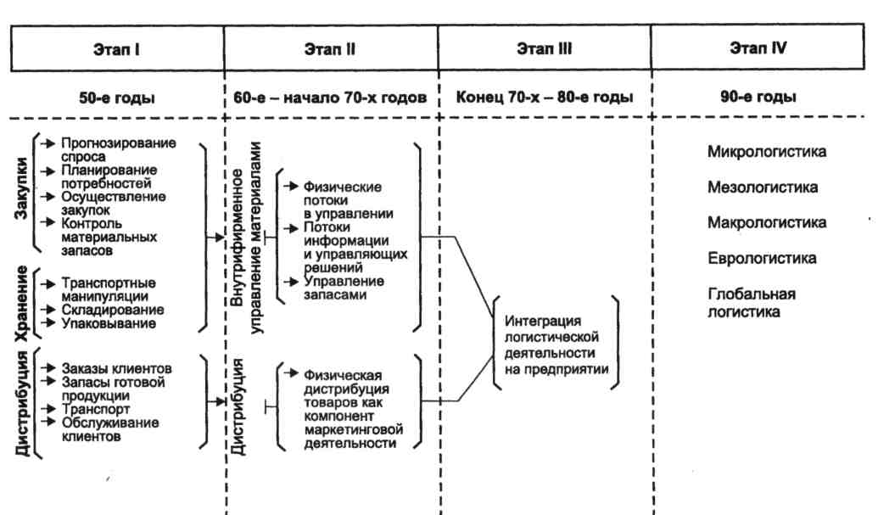

Рис. 1. Этапы развития логистики.

Приложение 2

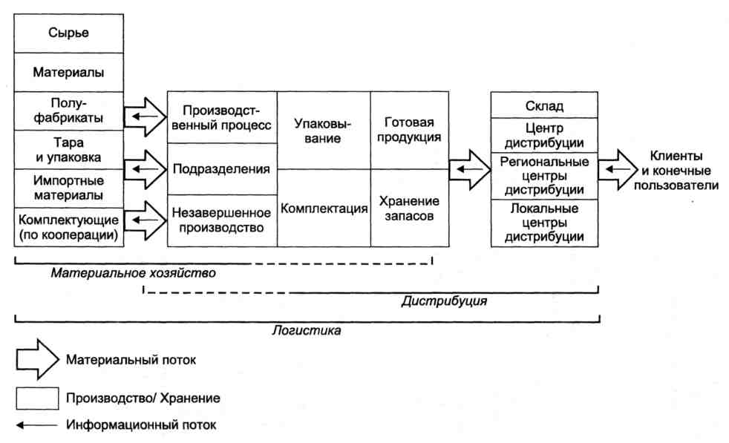

Рис. 2. Связь между логистикой, дистрибуцией и материальным хозяйством.

Приложение 3

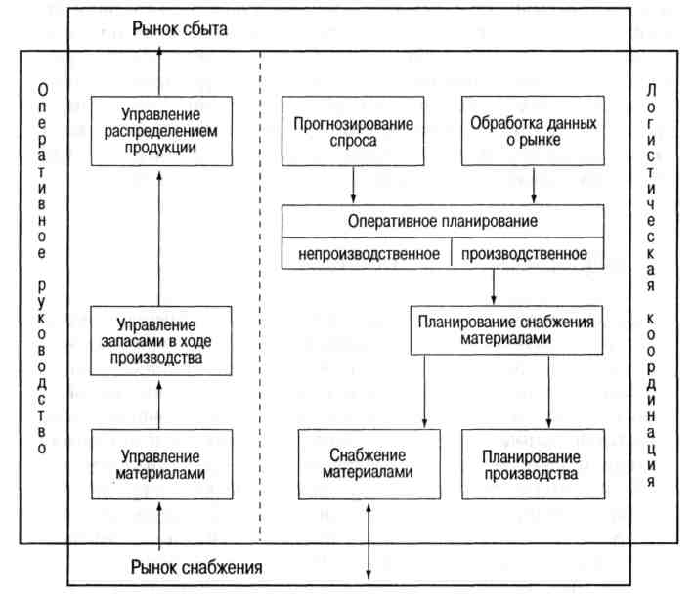

Рис. 3. Функциональная схема логистики.

Приложение 4

|  |  |  |  |  |
| --- | --- | --- | --- | --- |
| **Название логистической функции** | **Участник логистического процесса** | | | |
| **Транспорт общего пользования** | **Предприятия оптовой торговли** | **Коммерческо-**  **иосредннческие**  **организации** | **Склады сырья и склады готовой продукции пред­приятий изготовителей** |
| Формирование хозяйственных связей по по­ставкам товаров или оказанию услуг, их раз­витие, корректировка и рационализация | **X** | **X** | **X** |  |
| | Определение объемов и направлений матери­альных потоков |  | **X** | **X** |  |
| Прогнозные оценки потребности в перевозках | **X** | **X** | **X** |  |
| |Определение последовательности продвижения товаров через места складирования, определе­ние оптимального коэффициента складской звенности при организации товародвижения |  |  | **X** |  |
| Развитие, размещение и организация склад­ского хозяйства |  | **X** | **X** |  |
| Управление запасами в сфере обращения |  | **X** | **X** |  |
| Осуществление перевозки, а также всех необ­ходимых операций в пути следования грузов к пунктам назначения | **X** |  |  |  |
| Выполнение операций, непосредственно предшествующих и завершающих перевозку товаров |  | **X** |  | **X** |
| Управление складскими операциями |  | **X** |  | **X** |

Таблица 1. Основные логистические функции и их примерное распределение между различными участниками логистичсекого процесса.

Приложение 5

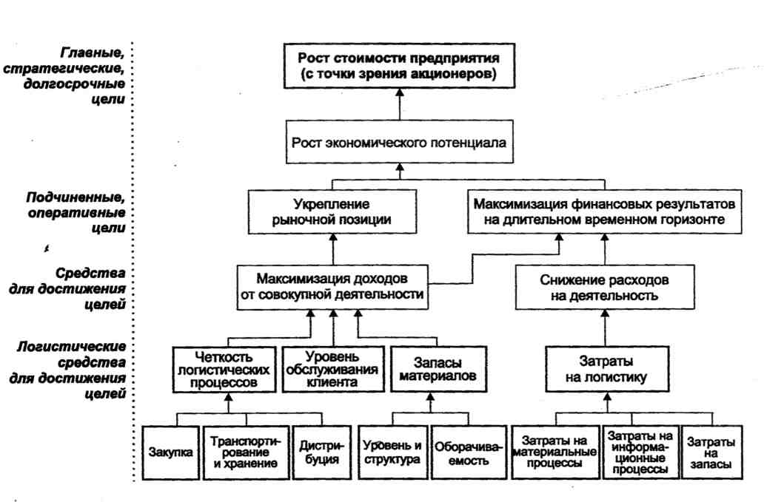

Рис. 4. Связи логистики с реализацией целей предприятия.